16 студзеня
95 год з дня нараджэння
Алоўнікава Уладзіміра Уладзіміравіча (1919- 1996), кампазітара, грамадскага дзеяча, Народнага артыста Беларусі, Заслужанага дзеяча мастацтваў Беларусі

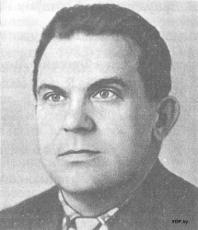

Уладзімір Уладзіміравіч Алоўнікаў (16 студзеня 1919, Бабруйск — 1996, Мінск) — беларускі кампазітар. Заслужаны дзеяч мастацтваў Беларусі (1957). Народны артыст Беларусі (1970). Прафесар (1980).
Скончыў Беларускую дзяржаўную кансерваторыю па класу кампазіцыі прафесара В. Залатарова ў 1941 годзе. Удзельнік Вялікай Айчыннай вайны. З 1947 г. выкладчык, з 1966 г. дацэнт, з 1962 г. рэктар Беларускай кансерваторыі.

